**Министерство образования Ставропольского края**

**Государственное казенное дошкольное образовательное учреждение**

**«ДЕТСКИЙ САД№15 «Ласточка»**

**356 146 г. Изобильный, улица Школьная-3а;**

**ИНН 26070100063, КПП 260701001**

**тел., факс(2-80-31) электронный адрес:** [**gdou15@mail.ru**](https://e.mail.ru/compose?To=gdou15@mail.ru)

**_____________________________________________________________________________**

**Проект на тему: «Зимушка - зима»**

В разновозрастной группе «Гномики»

Воспитатели: Бокова З.А.

Косицкая Л.В.

г. Изобильный январь 2023 г.

**Вид проекта:** познавательно-исследовательский, творческо-информационный.

**Сроки реализации:** средней продолжительности: с 09.01.-31.01.2023г.

**Авторы – разработчики проекта:**

**Воспитатели:** Бокова З.А., Косицкая Л.В.

**Учитель-логопед:** Стрельцова А.А.   
**Участники проекта:** дети разновозрастной группы «Гномики»(4 -7 лет), родители.

**Цель:** дать знания о живой и неживой природе зимой. Воспитывать любовь к природе родного края, бережное отношение к ней. Создание условий для развития познавательных и творческих способностей детей в процессе разработки совместного проекта «Здравствуй, Зимушка-зима!"

**Задачи:**

• Расширять представления о зимних природных явлениях через

познавательно-исследовательскую деятельность.

• Знакомить с явлениями неживой природы (морозы, сильные ветры,

идет снег, метут метели, замерзли водоѐмы), свойствами снега (белый, хрустящий, рассыпчатый, холодный, пушистый, липкий).

•Уточнять и расширять об образе жизни диких животных зимой (заяц,• лиса, волк, медведь и белка).

•Расширять представления о разнообразии птиц (снегири, синицы, воробьи), способах добывания пищи, приспособлении к зимним условиям жизни.

•Создавать условия для выявления свойств и качеств снега и льда.

• Познакомить с процессом превращения воды в лѐд, льда и снега в воду.

•Учить устанавливать связи между живой и неживой природой (погода

– состояние воды, снега; время года – состояние растений), анализировать, делать выводы. •Развить любознательность, познавательные интересы, внимание, память, речь, наблюдательность, желание ухаживать за животными и растениями, экологическую воспитанность дошкольников.

•Вызывать положительнее эмоции, чувства восхищения природой.

• Вызвать желание помочь нашим крылатым друзьям в зимнююбескормицу.

• Развивать коммуникативные навыки, память, внимание, творческие способности.

**Актуальность проекта:** Природа является неотъемлемой частью окружающей ребенка жизни. Многообразие и красота явлений природы, растений и животных привлекают внимание, пробуждают чувства, предоставляют обширное поле деятельности для ума, проявления эмоций и активных действий. Зима для наших детей должна стать незабываемым временем года, ожидание того, что каждый зимний денѐк в детском саду приготовил для дошколят много нового и интересного. Надо постараться, чтобы дети получали удовольствие от зимы.

**Ожидаемый результат:** Приобретение детьми опыта продуктивного взаимодействия друг с другом, умение слушать товарища

• повышение познавательной активности

• усвоение необходимых знаний по теме «Зима»

• формирование устойчивого интереса к наблюдениям за явлениями в природе.

**Формы реализации проекта:**

• Занятия.

• Беседы.

• Наблюдения.

• Досуговая деятельность.

• Игровая деятельность.

• Исследовательская деятельность.

• Продуктивная деятельность детей.

• Чтение художественной литературы.

**I этап – подготовительный**

•Создание необходимых условий для реализации проекта.

• Разработка и накопление методических материалов.

• Создание развивающей среды.

• Подбор художественной литературы по теме.

• Разработка мероприятий.

**II этап – основной (практический):**

Дидактические игры:

• «Найди ошибки» (чего не бывает зимой)

• «Кто что делает зимой»

• «Найди по следу»

• «Найди такую же снежинку»

• «Разведчики» (заметить, что изменилось в природе)

• «Угадай, на что похожи?» (узоры на окнах)

• «Времена года»

• «Узнай по описанию»

• «Зимние запасы»

• «Найдите и покормите зимующих птиц»

• «Когда это бывает»

• «Что сначала, что потом».

**Словесные игры:** «Какой, какая, какие?», «Из чего - какой» (горка из снегаснежная и т.д.), «Скажи наоборот».

**Сюжетно-ролевые игры:** «У нас гости», «Устроим концерт для елочки», «Прощание с елочкой до следующего года»

**Настольно – печатные игры:** «Времена года»

**Подвижные игры:** «Два мороза», «Мороз красный нос», «Зайка беленький сидит», «Бездомный заяц», «Снежки», «Мороз - красный нос», «Снежинки и ветер», «Птички в гнездышках».

**Игровые упражнения:** «Снежинки кружатся», «Поймай снежинку», «По снежному лабиринту». Скольжение по ледяным дорожкам. Ходьба по снежному валу. Игра в снежки. Катание с горки на санках - «ледянках».

**Ознакомление с окружающим:** «Зима полна серебра», «Идет волшебница зима», «Зимовье зверей**».**

**Конструирование и ручной труд из природного материала:** «Зимняя полянка» (моделирование из бумаги и ваты), «Заснеженный город», «Деревья зимой»,«Зимовье

зверей» и т. д

**Аппликация** «Заснеженный город»

Таня Б.

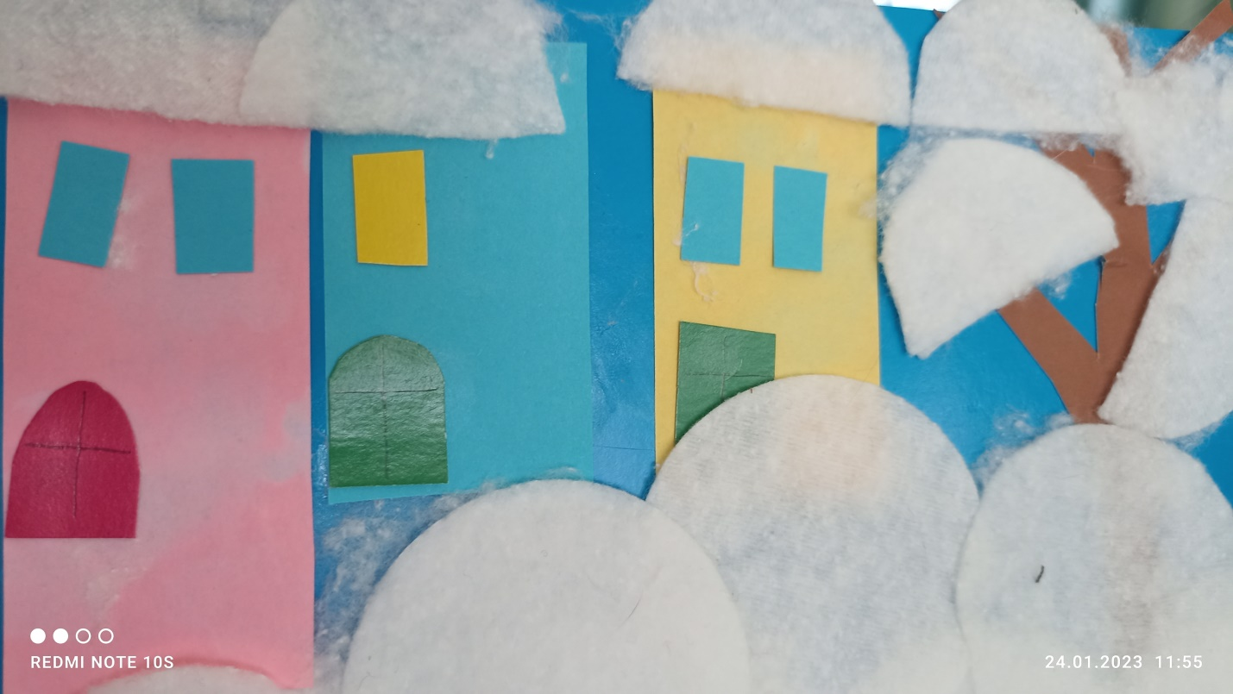

Аппликация «Улицы города зимой»

Настя С

. 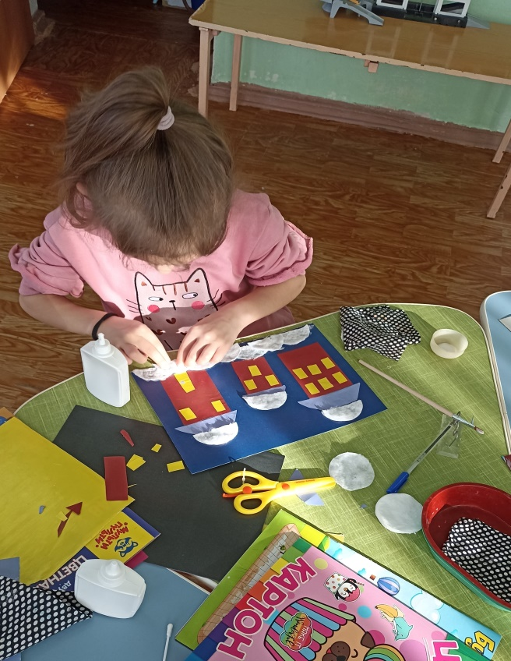

**Беседы:**

• «Как живут птицы зимой»,

• «Встреча с зимой»,

• «Зима в нашем крае»,

• «Почему мне нравится зима».

• «Как звери в лесу зимуют».

• «Как зимуют домашние животные»

• «Как человек помогает зимой животным в лесу».

• «Почему скрипит снег?»

• «Помоги птицам».

• «Зачем зимой снег»

• «Осторожно! Зимние травмы»

• «Как заботиться о здоровье зимой».

• «Откуда идѐт снег»

**Наблюдения:**

•за изменениями зимней природы во время прогулок (за солнцем,

• небом, силой ветра, снегом) за красотой и богатством зимних красок

• за птицами

• за деревьями, растущими на территории детского сада

**Целевые прогулки:** «Разведчики» (заметить, что изменилось в природе), «Угадай, на что похожи?» (узоры на окнах). Зимние забавы на улице. Экологическая тропа ДОУ. В зимний парк.

**Экспериментирование: проведение опытов и экспериментов со снегом.**

**Чтение художественной литературы:**

•Чтение художественной литературы: Н. Сладков «Суд над декабрѐм»

• В. Одоевский «Мороз Иванович»

• С. Иванов «Каким бывает снег»

• Е. Трутнева «Первый снег»

• К. Бальмонт «Снежинка»

• Г.Снегирѐв «Про птиц»

• Н Сладков «Еловая каша»

• В.Зотов «Клѐст», «О птицах»

• В. Бианки «Кто к кормушке прилетел?» , «Синичкин календарь»,

• «Молодая ворона» С.Маршак «Двенадцать месяцев»

• Бр.Гримм «Госпожа Метелица»

• Загадки о зимних явлениях в природе

• Пословицы и поговорки о зиме.

**Рассказывание детей по темам:**

• «Приметы зимы»,

• «Кому нужна зима»,

• «Если бы не было зимой снега…».

• Рассматривание картин о зиме и составление по ним описательных

рассказов.

**Непосредственно образовательная деятельность.**

*Развитие речи:* «Зимний лес»; ознакомление с окружающим миром: «Зима в лесу»; развлечение:«Зимние забавы»;

*физкультурное развлечение:* «Мы морозов не боимся!»;

*интегрированное занятие:* «Зимушка-зима!» Рассматривание иллюстраций, картин серий «Зимние забавы», «Зимние праздники», «Звери зимой», «Художники о зиме».

*Рассматривание сюжетных картин* («Зимний лес», «Катаемся на санках», «Зимний пейзаж», «Саша и снеговик»).

Составление описательных рассказов по картинам. Заучивание стихотворений о зиме. Использование пословиц, поговорок о зиме, объяснение их смысла.

**Трудовая деятельность:**

•Заготовка корма для птиц

• Подкармливание птиц.

• «Окучивание» снегом деревьев

.• Расчистка дорожек от снега во время прогулки.

• С помощью воспитателя посыпать дорожки песком.

• Очистить вместе с воспитателем место для игр от снега.

• На прогулке совместно с воспитателем собирать снег в кучи и свозить

для построения снеговиков.

• Сгребание снега лопатой, расчистка дорожек

• Постройка из снега.

**Творческая мастерская.**

•Вырезывание снежинок.

• Оформление выставки «Новогоднии игрушки»

• Лепка снежинки.

• Вернисаж: «Зимушка-зима»

• Рисование: «Деревья в инее».

• Рисование: « Зимняя ночь»

• Рисование «Снежинки-балеринки»

**Аппликация:** «Заснеженный дом», «Веселый снеговик».

**Лепка:** «Зимние деревья», «Как мы играем зимой», «Девочка в длинной шубке»

**Дыхательная гимнастика:** «Подуй на снежинку»

**Работа с родителями:** «Супер столовая для птиц"

- изготовление кормушек для птиц.

Оформление папки-передвижки « Прогулки зимой».

Оформление информации в родительский уголок: «Зимние травмы»

• Консультация для родителей «Как сделать прогулку приятной и полезной»

**Беседы по ОБЖ:** «Осторожно, гололед», «Первая помощь при обморожении», «Что делать, чтобы не замерзнуть»

**Результаты проектной деятельности:**

Дети имеют представление о зиме, ее признаках, приобрели новый познавательный опыт; •познакомились с произведениями поэтов, писателей и художников на тему зимы;

• овладели расширенным словарным запасом;

• имеют представление о природе родного края;

• знакомы с правилами безопасного поведения на природе;

• Систематизирован литературный и иллюстративный материл по теме «Зима»; •разработаны рекомендации для родителей;

**III этап – заключительный.**

Конкурс рисунков «Зимушка-зима»

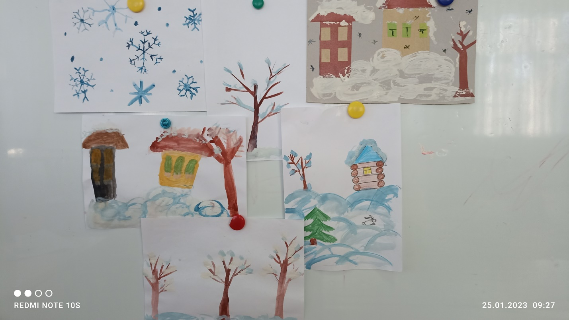

**Заключение**

Во время реализации проекта, у наших ребята расширились представления о зиме (состояние погоды, характерные осадки, особенности жизни диких животных и птиц в зимний период), они научились понимать красоту природы, высказанную словами, а так же с помощью кисти художника. Научились сопереживать «братьям нашим меньшим», стали более чуткими и внимательными к зимующим птицам и животным, у ребят стала более развита познавательная активность их творческие способности, воображение, логическое мышление, умение замечать изменения в природе.